Российская Федерация  Республика Хакасия  Совет депутатов  муниципального образования  город Саяногорск |  | Россия Федерациязындағы  Хакас Республика  муниципальнай пÿдiстiң  депутаттың Чöби  Саяногорск город

Р Е Ш Е Н И Е

Принято Советом депутатов муниципального образования город Саяногорск

О внесении изменений в Правила землепользования и застройки г.Саяногорска, утвержденные решением Саяногорского городского Совета депутатов от 22.12.2010 №110

Рассмотрев ходатайство Главы муниципального образования город Саяногорск по вопросу внесения изменений в Правила землепользования и застройки г.Саяногорска, утвержденные решением Саяногорского городского Совета депутатов от 22.12.2010 №110, руководствуясь статьей 32 Градостроительного кодекса РФ, статьями 25, 40 Устава муниципального образования город Саяногорск, Совет депутатов муниципального образования город Саяногорск,

Р Е Ш И Л:

Статья 1. Изменения в решение Саяногорского городского Совета депутатов от 22.12.2010 №110.

1. Внести следующие изменения в Правила землепользования и застройки г.Саяногорска, утвержденные решением Саяногорского городского Совета депутатов от 22.12.2010 №110:

1.1 Изменить в Схеме территориального зонирования г.Саяногорска территориальную зону Р-1 – зона «Городской рекреации» на территориальную зону ОД-2 - зона «Учреждения здравоохранения» в районе улицы Шушенская, г.Саяногорска (Больничный комплекс) согласно приложению к настоящему решению.
1.2. Принять местоположение границ контура 1 территориальной зоны ОД-2 - зона «Учреждения здравоохранения» в следующих координатах характерных точек границ:
Обозначение характерных точек границы | Координаты, м  (система координат кадастрового округа 166)
Обозначение характерных точек границы | X | Y
1 | 346967,34 | 201033,87
2 | 346973,00 | 201049,00
3 | 347006,50 | 201138,50
4 | 347010,70 | 201137,30
5 | 347014,22 | 201146,22
6 | 347015,64 | 201149,83
7 | 347044,66 | 201223,32
8 | 347078,80 | 201309,80
9 | 347072,10 | 201319,20
10 | 347087,83 | 201361,98
11 | 346873,32 | 201444,76
12 | 346820,03 | 201308,10
13 | 346817,10 | 201308,10
14 | 346814,80 | 201302,80
15 | 346788,27 | 201228,81
16 | 346778,23 | 201218,07
17 | 346749,37 | 201137,58
18 | 346751,65 | 201126,36
19 | 346816,54 | 201101,10
20 | 346814,41 | 201096,20
21 | 346823,05 | 201088,45
22 | 346871,20 | 201070,32
23 | 346892,84 | 201062,28
1 | 346967,34 | 201033,87

Статья 2. Контроль за исполнением настоящего решения.

1. Контроль за исполнением настоящего решения возложить на постоянную комиссию по вопросам бюджета, финансов, использования муниципальной собственности и земельных ресурсов Совета депутатов муниципального образования город Саяногорск (Чеглов Р.В.).

Статья 3. Порядок вступления в силу настоящего решения.

1. Настоящее решение вступает в силу после дня его официального опубликования в средствах массовой информации.

Глава муниципального Председатель Совета депутатов
образования город Саяногорск муниципального образования
город Саяногорск

Л.М.Быков В.В.Ситников

«__» _______ 2018 года
№____

Проект решения размещен на официальном сайте муниципального образования г.Саяногорск для независимой антикоррупционной экспертизы с 27.07.2018г. по 01.08.2018г
Приложение к решению
Совета депутатов муниципального
образования город Саяногорск
от ________ №______

Выкопировка из Схемы территориального зонирования г.Саяногорска
Территория в районе ул.Шушенская (Больничный комплекс)

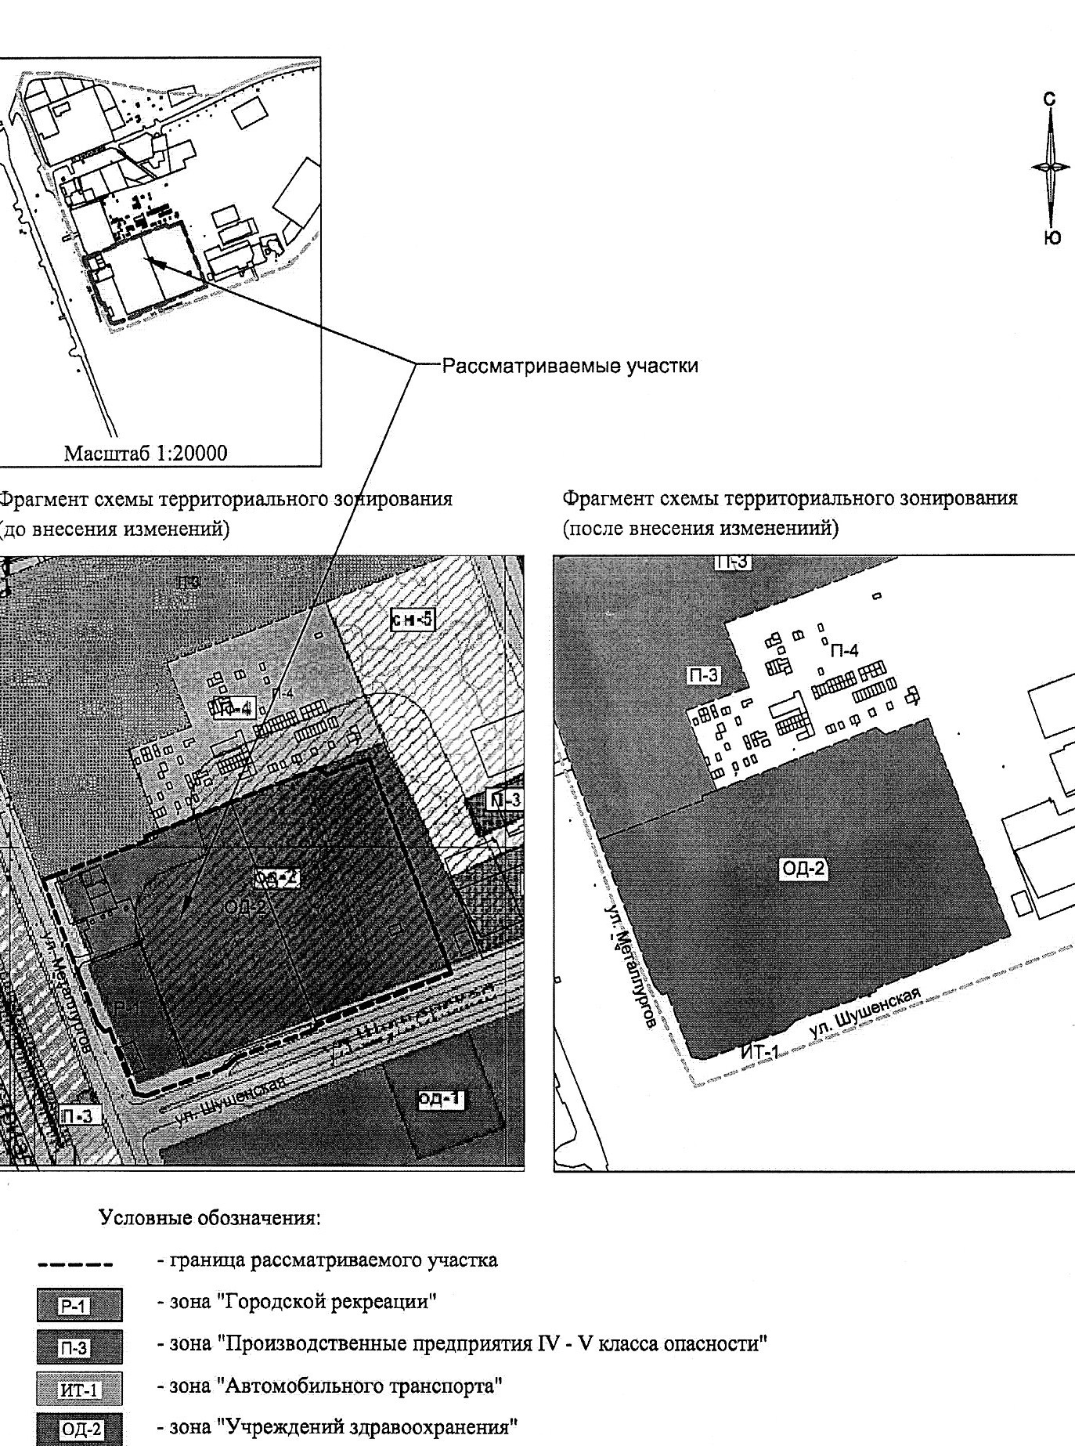

Глава муниципального Председатель Совета депутатов
образования город Саяногорск муниципального образования
город Саяногорск

Л.М.Быков В.В.Ситников

